石川県立七尾東雲高校保健室
急に寒くなり、空気も乾燥しているので、感染症が流行しています。カゼをひいたかも・・・という時は早めの対応が大切です。
＊ 調子が悪いと感じたら無理せず休養
＊ 水分と栄養をしっかりとる
＊ 外出はひかえる(人混みを避ける）
＊ 熱が高い時は病院へ



健
保


り
よ
だ

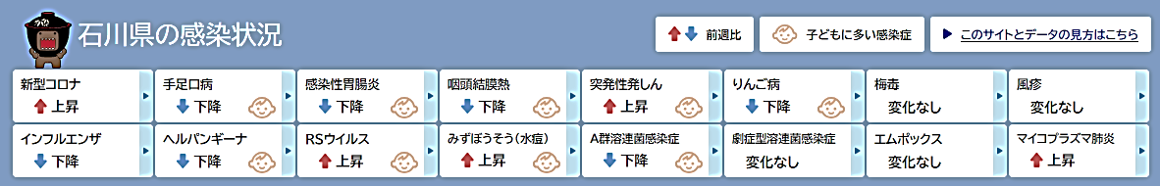

１１月２０日、石川県がインフルエンザの流行期に入ったと発表されました！

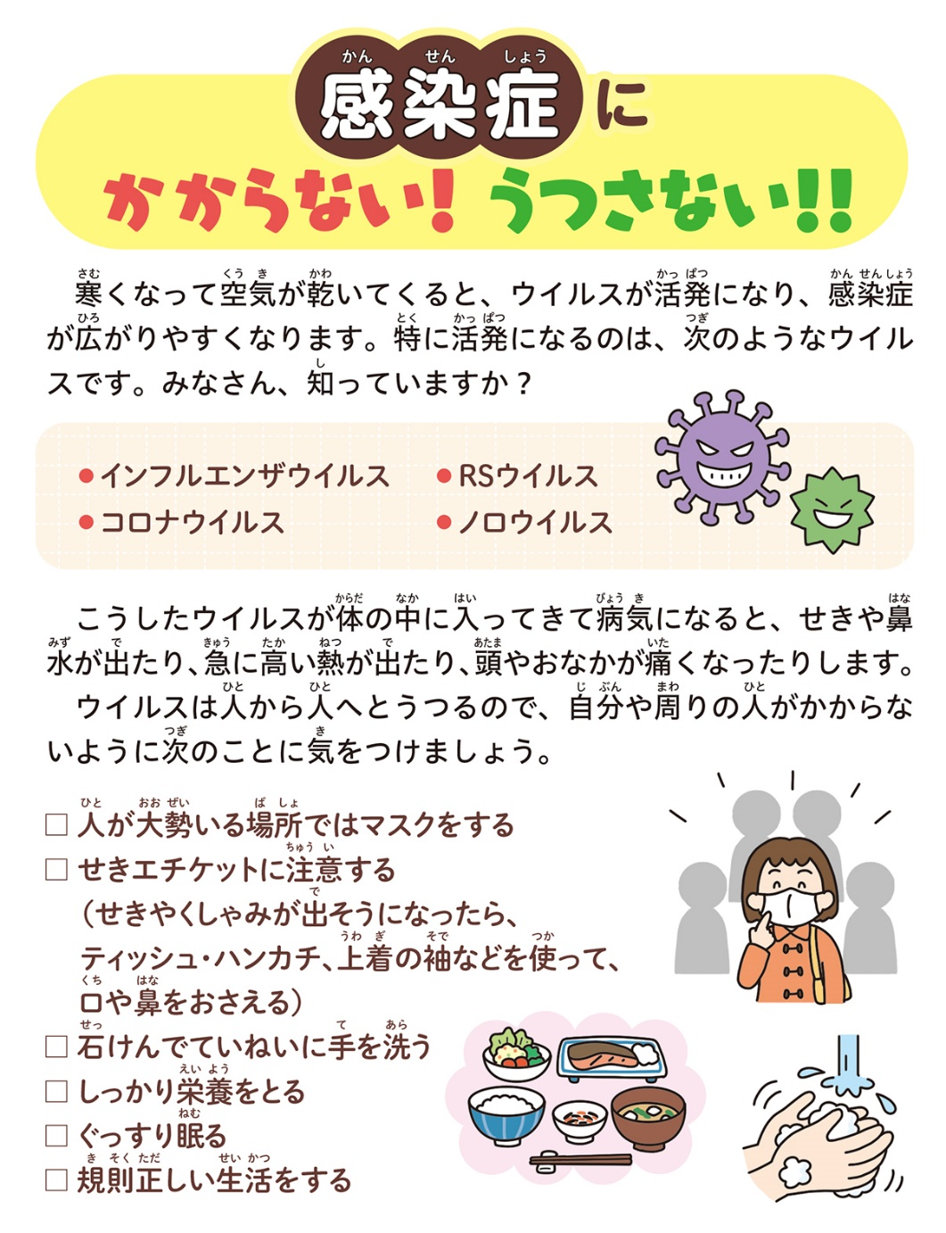

「熱中症警戒アラート」の発表（今年度より）
★「暑さ指数３３以上」が予測される場合 発表は1日2回（前日の夕方17時、その日の朝5時）
★「熱中症警戒アラート」のメール配信サービス
（環境省ＨＰ ※「暑さ指数」も無料でメール配信 1時間毎の数値を１日または１時間毎に配信）
★ 環境省公式アカウントによるLINE通知

